TE HUUR
WINKELRUIMTE

Goudsesingel 93
te
Rotterdam

Verhuurinformatie

Omschrijving Op de perfecte locatie gelegen winkelruimte te huur met een winkeloppervlakte van 130 m² en een van buitenaf toegankelijke kelder van 54,5 m².
In het centrum van Rotterdam gelegen met uitstekende bereikbaarheid per openbaar vervoer en (betaald) parkeren voor de deur.
In de directe nabijheid bevinden zich o.a. diverse restaurants, een supermarkt, schoonheidssalon en een woonwinkel.

Huurprijs per maand € 2.760,00 te vermeerderen met btw.

Servicekosten per maand € 140,00 te vermeerderen met btw.

Oppervlakte 184,5m².

Frontbreedte 6,7 meter.

Oplevering In overleg.

Aanvaarding Per direct.

Looptijd Bespreekbaar.

Indexering Jaarlijks op basis van het Consumentenprijsindexcijfer.

Zekerheidsstelling Ter grootte van ten minste 3 maanden bruto huur- verplichting aan waarborgsom.

Parkeergelegenheid Betaald in de buurt.

Locatie Nabij het centrum van Rotterdam.

Bevoorrading Mogelijk aan voor- en achterzijde.

Contactpersoon Metterwoon Vastgoed B.V.
Afdeling bedrijfshuisvesting
Mevrouw L. Wiggers
Badhuisweg 108
2587 CM Den Haag
Telefoon 070- 354 43 00

Plattegrond
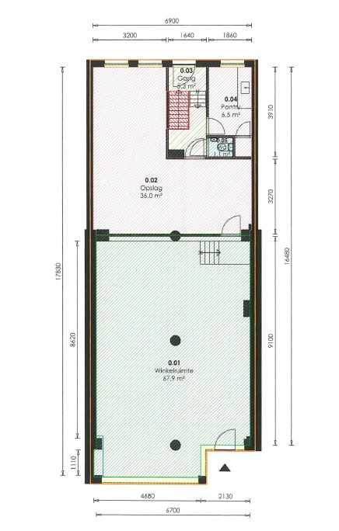

Plattegrond
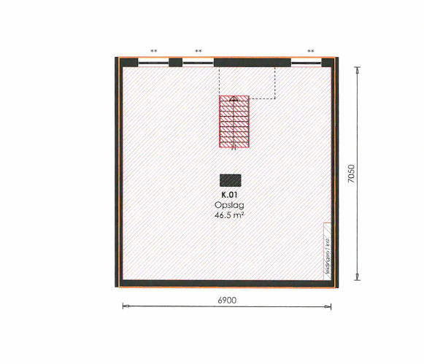

Kaart omgeving

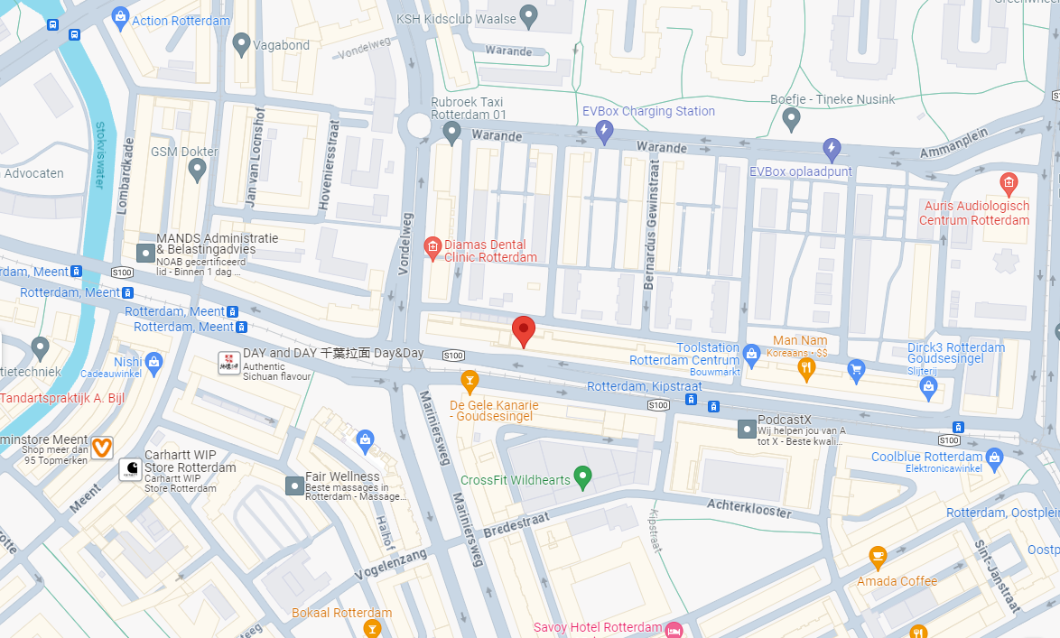

Fotobijlage
